**Desarrollo del proyecto personal:**

***Alumno:*** Ricardo Benitez - DNI:34367197

***Proyecto a desarrollar:*** (Seleccionar el proyecto a desarrollar)

* Software de administración de Agenda Personal
* Software de administración de Kiosco
* Software de administración de Agencia de Automóviles
* Software de administración de Turnos para Clínica

***Elección del proyecto:*** Desarrollo del porqué han elegido éste desarrollo

*El proyecto que elegí desarrollar es una* ***agenda personal****, me pareció interesante ya que actualmente vivimos en un mundo digital en el cual tenemos la posibilidad de interactuar con muchas personas y siempre es útil tener un resguardo local y personal de los contactos que poseemos en los teléfonos asociados a emails. Ya que si por algún motivo este llegara a fallar tendríamos un backups de los contactos que necesitamos.*

***Objetivo del proyecto:*** Desarrollar el objetivo que se plantea para con el proyecto

*El objetivo del proyecto es el desarrollo de una agenda personal con almacenamiento persistente mediante una base de datos relacional. El motor de bases de datos seleccionado para este proyecto es MariaDB. A continuación se describen las variables utilizadas en el proyecto.*

***Variables y descripciones:***

String Apellido = textFieldApellido.getText();

Esta variable se usa para obtener y mostrar el apellido almacenado en la base de datos.

String Nombre = textFieldNombre.getText();

Esta variable se usa para obtener y mostrar el nombre almacenado en la base de datos.

String DNI = textFieldDNI.getText();Esta variable se usa para obtener y mostrar el DNI almacenado en la base de datos.

String Direccion = textFieldDireccion.getText();Esta variable se usa para obtener y mostrar la dirección almacenada en la base de datos.

String Telefono = textFieldTelefono.getText();

Esta variable se usa para obtener y mostrar el teléfono almacenado en la base de datos.

String FechaNac = textFieldFechaNac.getText();

Esta variable se usa para obtener y mostrar la fecha de nacimiento almacenada en la base de datos.

String DNIBuscar = textFieldActualizarDNI.getText();

Esta variable se utiliza para realizar la búsqueda de un determinado DNI en la base de datos y así poder devolver la información del contacto asociado a ese DNI. Elegí el DNI para la búsqueda ya que sería un campo dentro del territorio argentino que no se repetiría y nos evita el tener resultados duplicados en las búsquedas.

VARIABLES UTILIZADAS PARA LA CONEXIÓN A LA BASE DE DATOS:

String servidor = "localhost:3306";

String baseDatos = "agenda";

String usuario = "ricardo";

String clave = "1234ricardo*";

String url = "jdbc:mysql://" + servidor + "/" +baseDatos+"?serverTimezone=America/Argentina/Buenos_Aires";

*Debajo dejo una captura del software desarrollado:*

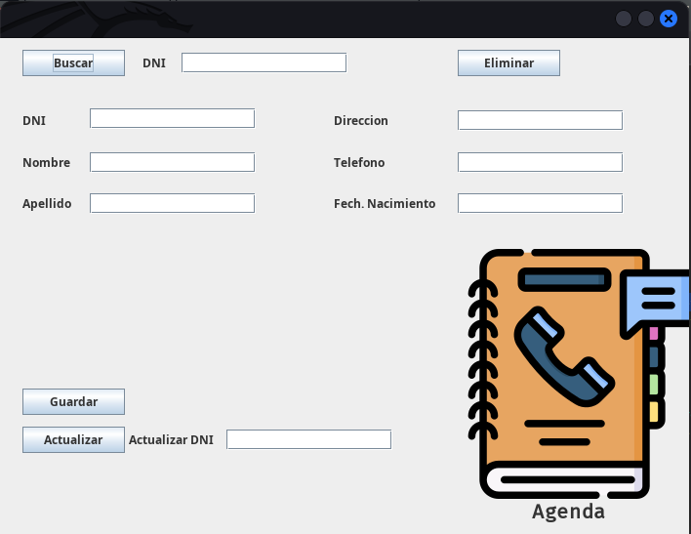

***Botones de accion:***

***JButton btnNewButton = new JButton("Guardar");***

***Mediante la accion de este boton podremos recuperar todos los campos completados dentro de la aplicacion para poder realizar un insert a la base de datos:***

***Ej de Query utilizada para realizar la accion en la base de datos:***

***String sqlTest = "INSERT INTO Contactos (dni, nombre, apellido, direccion, telefono, fech_nac) VALUES (%s, '%s', '%s', '%s', %s, '%s')".formatted(DNI, Nombre, Apellido, Direccion, Telefono, FechaNac);***

***JButton btnNewButton_1 = new JButton("Buscar");***

***Mediante la accion de este boton podremos realizar una busqueda en la base de datos teniendo como filtro de busqueda el DNI.***

***Ej de Query utilizada para realizar la busqueda:***

***String sql = "SELECT dni, nombre, apellido, direccion, telefono, fech_nac FROM Contactos where dni=%s".formatted(BuscarDNI);***

***JButton btnNewButton_2 = new JButton("Actualizar");***

***Mediante la acción de este botón podremos hacer un update a la base de datos con los datos ingresados en los textField.***

***Ej ed Query utilizada:***

***String sqlTest = "UPDATE Contactos SET nombre='%s', apellido='%s', direccion='%s', telefono=%s, fech_nac='%s' WHERE dni=%s".formatted(Nombre, Apellido, Direccion, Telefono, FechaNac, DNI);***

***JButton btnNewButton_3 = new JButton("Eliminar");***

***Mediante este boton podremos eliminar un contacto de nuestra base de datos filtrando por el DNI.***

***Ej de Query:***

***String sql = "DELETE FROM Contactos where dni=%s".formatted(DNI);***

***Mensajes del sistema:***

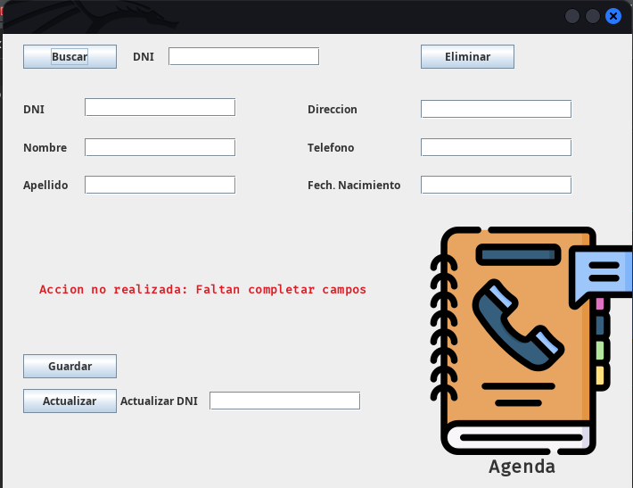

***Me diante la utilización de labels podremos darle mensajes al usuario indicando los errores. En esta imagen de arriba en caso de realizar una búsqueda y no se ingreso el DNI a buscar lanzaremos ese mensaje que se puede ver en la imagen. Lo mismo sucederá si se presiona el botón de actualizar y no se ingreso el DNI a actualizar y los campos***

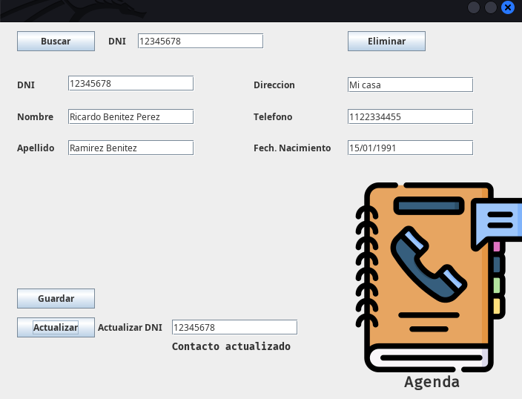

***Al actualizar un contacto como se puede ver en la imagen obtendremos un mensaje debajo de input en el cual le indicaremos que el contacto fue actualizado si no hubo ningún problema ejecutando la query en la base de datos.***

***En caso de realizar una búsqueda y el DNI no se encuentre en la base de datos tendremos un mensaje que nos indicará que no se encontraron resultados.***

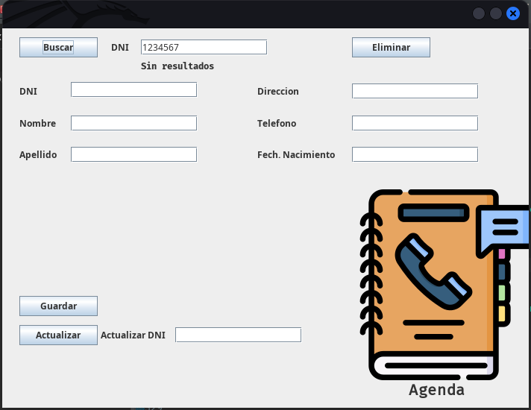

***Si presionamos el botón eliminar tendremos un mensaje como el siguiente indicando que se eliminó.***

